参 考 資 料
表１ 大阪府内におけるツキノワグマの出没状況（令和６年１０月末時点） 単位：件
年 度 | 能勢町 | 豊能町 | 池田市 | 箕面市 | 茨木市 | 高槻市 | 島本町 | 合 計
平成26年度 |  | １ |  |  | １ | ３ |  | ５
平成27年度 |  |  |  |  |  | １ | １ | ２
平成28年度 | １ |  |  | ２ | ２ | ３ |  | ８
平成29年度 | １ |  |  | １ | １ | ２ |  | ５
平成30年度 |  |  |  | １ |  | １ | １ | ３
令和元年度 |  |  |  |  |  | １ | １ | ２
令和２年度 |  | １ |  |  |  | １ |  | ２
令和３年度 | １ | ２ |  |  |  | １ | １ | ５
令和４年度 |  |  |  | ２ | ３ | ２ |  | ７
令和５年度 |  | １ | １ | ２ | ３ | ３ | １ | １１
令和６年度 | １ | ※２ |  | ※１ | ５ | ２ | １ | １１
・「クマらしきもの」の情報を含む
・同一個体と思われる情報は、まとめて1件として記載
※：同一個体１頭を両市・町で計上しているため、合計は合致せず

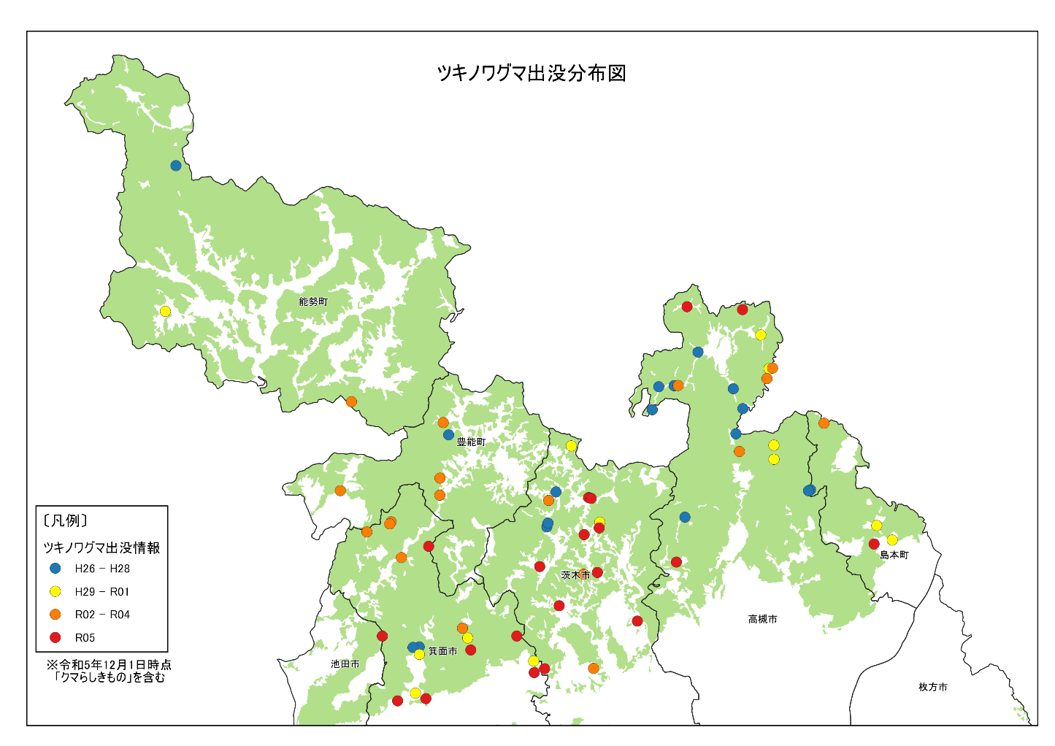
図１ 大阪府内におけるツキノワグマの出没分布図

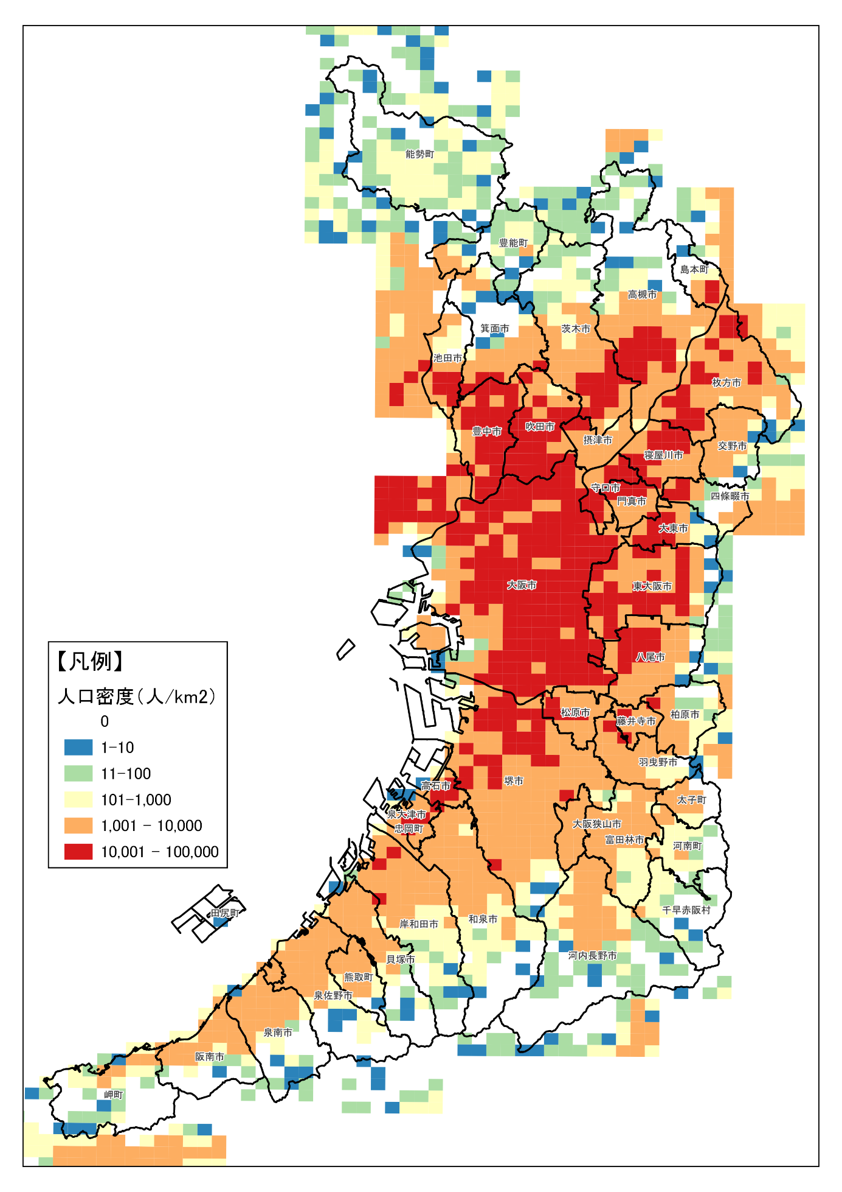図２ 大阪府における人口密度の分布図 （出典：令和2年度 国勢調査）

表２ 自然公園の利用状況 単位：人
年 度 | 明治の森  箕面国定公園 | 金剛生駒紀泉  国定公園  （大阪府域） | 府立北摂  自然公園 | 府立阪南・岬  自然公園 | 合 計
平成29年度 | 11,641 | 1,563 | 683 | 362 | 14,249
平成30年度 | 10,856 | 1,519 | 675 | 351 | 13,401
令和元年度 | 11,426 | 1,523 | 662 | 347 | 13,958
令和２年度 | 9,213 | 1,352 | 599 | 262 | 11,426
令和３年度 | 8,831 | 1,344 | 603 | 266 | 11,044
令和４年度 | 10,370 | 1,794 | 718 | 286 | 13,166
（出典：大阪府環境農林水産部みどり推進室調）
図３ 自然公園施設位置図

